西宁市城区2022年初中学业水平暨高中招生考试
数学试卷
考生注意：
1．本试卷满分120分，考试时间120分钟．
2．本试卷为试题卷，不允许作为答题卷使用，答题部分请在答题卡上作答，否则无效．
3．答题前，考生务必将自己的姓名、准考证号、考点、考场、座位号写在答题卡上，同时填写在试卷上．
4．选择题用2B铅笔把答题卡上对应题目的答案标号涂黑（如需改动，用橡皮擦干净后，再选涂其他答案标号）．非选择题用0.5毫米的黑色签字笔答在答题卡相应位置，字体工整，笔迹清楚．作图必须用2B铅笔作答，并请加黑加粗，描写清楚．
第I卷（选择题 共24分）
一、选择题（本大题共8小题，每小题3分，共24分．在每小题给出的四个选项中，恰有一项是符合题目要求的，请将正确选项的序号填涂在答题卡上）
1. 下列各数是负数的是（ ）
A. 0 B. C. D.
2. 若长度是4，6，a的三条线段能组成一个三角形，则a的值可以是（ ）
A. 2 B. 5 C. 10 D. 11
3. 下列运算正确的是（ ）
A. B. C. D.
4. 关于x的一元二次方程没有实数根，则k的取值范围是（ ）
A. B. C. D.
5. 家务劳动是劳动教育一个重要方面，教育部基础教育司发布通知要求家长引导孩子力所能及地做一些家务劳动．某校为了解七年级学生平均每周在家的劳动时间，随机抽取了部分七年级学生进行调查，根据调查结果，绘制了如下频数分布表：
组别 | 一 | 二 | 三 | 四
劳动时间x/h
频数 | 10 | 20 | 12 | 8
根据表中的信息，下列说法正确的是（ ）
A. 本次调查的样本容量是50人
B. 本次调查七年级学生平均每周在家劳动时间的中位数落在二组
C. 本次调查七年级学生平均每周在家劳动时间的众数落在四组
D. 若七年级共有500名学生，估计平均每周在家劳动时间在四组的学生大约有100人
6. 在数学活动课上，兴趣小组的同学用一根质地均匀的轻质木杆和若干个钩码做实验．如图所示，在轻质木杆O处用一根细线悬挂，左端A处挂一重物，右端B处挂钩码，每个钩码质量是50g．若OA=20cm，OB=40cm，挂3个钩码可使轻质木杆水平位置平衡．设重物的质量为xg，根据题意列方程得（ ）
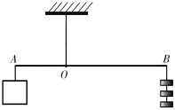
A. B.
C. D.
7. 如图，∠MON=60°，以点O为圆心，适当长为半径画弧，交OM于点A，交ON于点B；分别以点A，B为圆心，大于AB的长为半径画弧，两弧在∠MON的内部相交于点P，画射线OP；连接AB，AP，BP，过点P作PE⊥OM于点E，PF⊥ON于点F．则以下结论错误的是（ ）
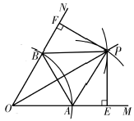
A. △AOB是等边三角形 B. PE=PF
C. △PAE≌△PBF D. 四边形OAPB是菱形
8. 如图，△ABC中，BC=6，BC边上的高为3，点D，E，F分别在边BC，AB，AC上，且EF∥BC．设点E到BC的距离为x，△DEF的面积为y，则y关于x的函数图象大致是（ ）
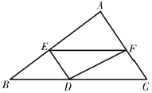
A. 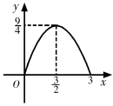 B. 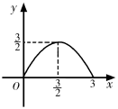
C. 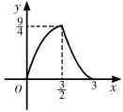 D. 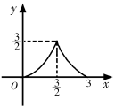
第II卷（非选择题 共96分）
二、填空题（本大题共10小题，每小题2分，共20分．不需写出解答过程，请把最后结果填在答题卡对应的位置上）
9. 绝对值是________．
10. =_________
11. 一个正n边形的一个外角等于36°，则n＝________．
12. 某校围绕习近平总书记在庆祝中国共产主义青年团成立100周年大会上的重要讲话精神，开展了主题为“我叫中国青年”的线上演讲活动．九年级（1）班共有50人，其中男生有26人，现从中随机抽取1人参加该活动，恰好抽中男生的概率是________．
13. 如图，直线y₁=k₁x与直线y₂=k₂x+b交于点A(1，2)．当y₁<y₂时，x的取值范围是________．
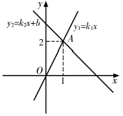
14. 在Rt△ABC中，∠C=90°，AC=1，BC=，则cosA=________．
15. 如图，中，，，点，分别是，的中点，点在上，且，则________．
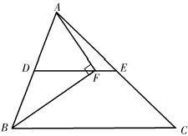
16. 如图，等边三角形ABC内接于⊙O，BC=2，则图中阴影部分的面积是________．
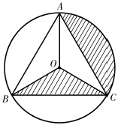
17. 如图，在△ABC中，∠C=90°，∠B=30°，AB=6，将△ABC绕点A逆时针方向旋转15°得到△AB′C′，B′C′交AB于点E，则B′E=________．
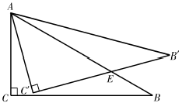
18. 矩形ABCD中，，，点E在AB边上，．若点P是矩形ABCD边上一点，且与点A，E构成以AE为腰的等腰三角形，则等腰三角形AEP的底边长是________．
三、解答题（本大题共9小题，第19、20、21、22题每小题7分，第23、24题每小题8分，第25、26题每小题10分，第27题12分，共76分．解答时将必要的文字说明、证明过程或演算步骤写在答题卡相应的位置上）
19. 计算：．
20. 解不等式组：并写出该不等式组的最大整数解．
21. 解方程：．
22. “青绣”我省非遗项目，其中土族盘绣、湟中堆绣、贵南藏绣、河湟刺绣等先后列入国家级、省级非物质文化遗产代表作名录．
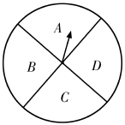
（1）省文旅厅为调查我省青少年对“青绣”文化的了解情况，应选择的调查方式是________（填“全面调查”或“抽样调查”）；
（2）为了增进我省青少年对“青绣”文化的了解，在一次社会实践活动中设置了转盘游戏．如图所示，一个可以自由转动的转盘，指针固定不动，转盘被分成了大小相同的4个扇形，并在每个扇形区域分别标上A，B，C，D（A代表土族盘绣、B代表湟中堆绣、C代表贵南藏绣、D代表河湟刺绣）．游戏规则：每人转动转盘一次，当转盘停止时，指针落在哪个区域就获得相应的绣品（若指针落在分界线上，重转一次，直到指针指向某一区域内为止）．请用画树状图或列表的方法求出甲、乙两名同学获得同一种绣品的概率，并列出所有等可能的结果．
23. 如图，四边形ABCD是菱形，AE⊥BC于点E，AF⊥CD于点F．
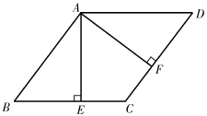
（1）求证：△ABE≌△ADF；
（2）若AE=4，CF=2，求菱形的边长．
24. 如图，正比例函数与反比例函数的图象交于点，点B在反比例函数图象上，连接AB，过点B作轴于点．
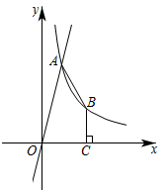
（1）求反比例函数解析式；
（2）点D在第一象限，且以A，B，C，D为顶点的四边形是平行四边形，请直接写出点D的坐标．
25. 如图，在中，，点D在AB上，以BD为直径与AC相切于点E，交BC于点F，连接DF，OE交于点M．
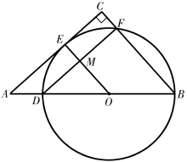
（1）求证：四边形EMFC矩形；
（2）若，的半径为2，求FM的长．
26. 八年级课外兴趣小组活动时，老师提出了如下问题：
将因式分解．
【观察】经过小组合作交流，小明得到了如下的解决方法：
解法一：原式
解法二：原式
【感悟】对项数较多的多项式无法直接进行因式分解时，我们可以将多项式分为若干组，再利用提公因式法、公式法达到因式分解的目的，这就是因式分解的分组分解法．分组分解法在代数式的化简、求值及方程、函数等学习中起着重要的作用．（温馨提示：因式分解一定要分解到不能再分解为止）
【类比】
（1）请用分组分解法将因式分解；
【挑战】
（2）请用分组分解法将因式分解；
【应用】
（3）“赵爽弦图”是我国古代数学的骄傲，我们利用它验证了勾股定理．如图，“赵爽弦图”是由四个全等的直角三角形围成的一个大正方形，中间是一个小正方形．若直角三角形的两条直角边长分别是a和，斜边长是3，小正方形的面积是1．根据以上信息，先将因式分解，再求值．
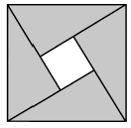
27. 如图，抛物线与x轴交于点，与y轴交于点B，点C在直线AB上，过点C作轴于点，将沿CD所在直线翻折，使点A恰好落在抛物线上的点E处．
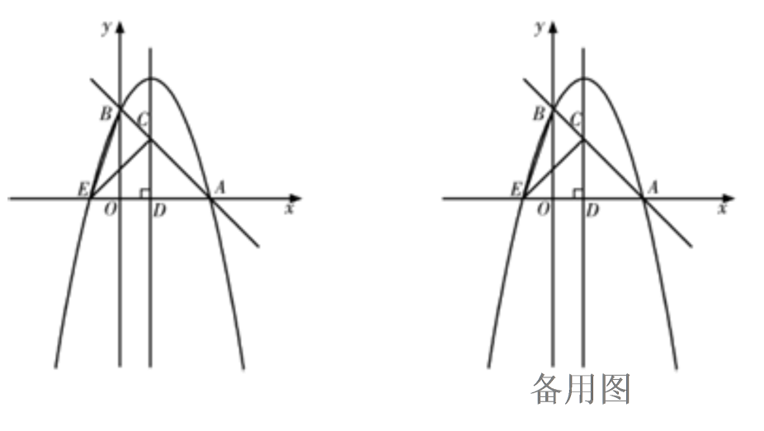
（1）求抛物线解析式；
（2）连接BE，求的面积；
（3）拋物线上是否存在一点P，使？若存在，求出P点坐标；若不存在，请说明理由．

